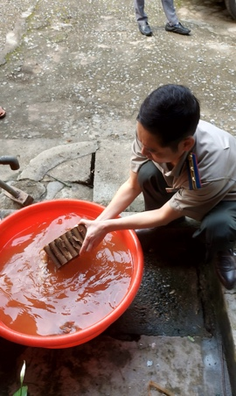Sáng ngày 16/5/2024, Hội đồng tiêu hủy vật chứng, tài sản do Chi cục Thi hành án dân sự huyện Kim Động thành lập đã tổ chức tiêu huỷ vật chứng của các vụ án ***“Gây rối trật tự công cộng”*** và ***“Tàng trữ, vận chuyển hàng cấm”***. Vật chứng tiêu huỷ gồm có 1 khẩu súng hơi, 20 viên đạn và 2 thùng pháo hoa nổ. Tham gia Hội đồng tiêu hủy có đại diện Ban Chỉ huy Quân sự huyện, đại diện Phòng Tài chính - Kế hoạch huyện, đại diện Phòng Tài nguyên - Môi trường huyện và đại diện chính quyền địa phương.

Hội đồng tiêu hủy vật chứng kiểm tra tình trạng niêm phong vật chứng, xem xét, đối chiếu số lượng, chủng loại và hiện trạng của vật chứng trước khi tiến hành tiêu huỷ.

Toàn bộ vật chứng được tiêu huỷ bằng cách: phá dỡ kết cấu, ngâm nước, chôn lấp (đối với vật chứng là pháo); cắt, đập vỡ và làm biến dạng hoàn toàn (đối với vật chứng là súng và đạn súng hơi). Việc tiêu huỷ nhằm làm mất tính năng sử dụng, khả năng tái chế của các loại vũ khí, vật liệu nổ.

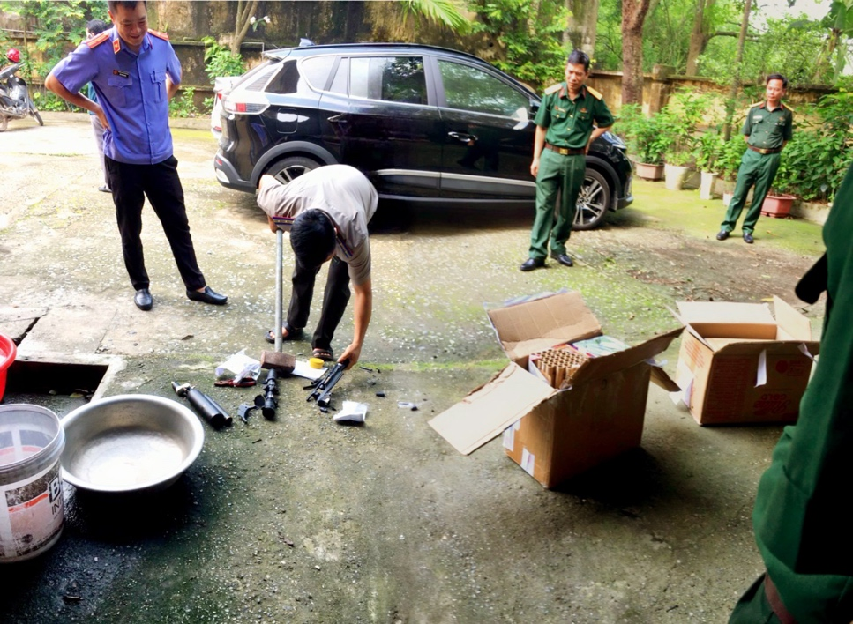

Quá trình tiêu huỷ vật chứng của Chi cục Thi hành án dân sự huyện Kim Động được thực hiện đúng trình tự, thủ tục theo quy định, đảm bảo vệ sinh môi trường và an toàn phòng chống cháy nổ.